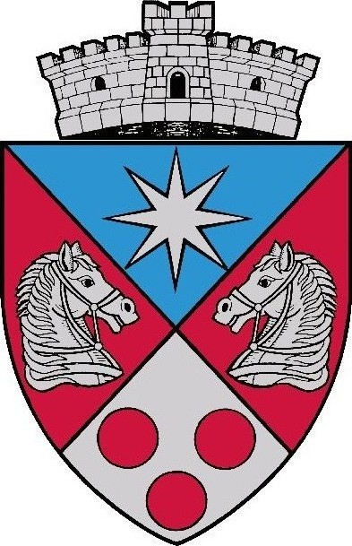
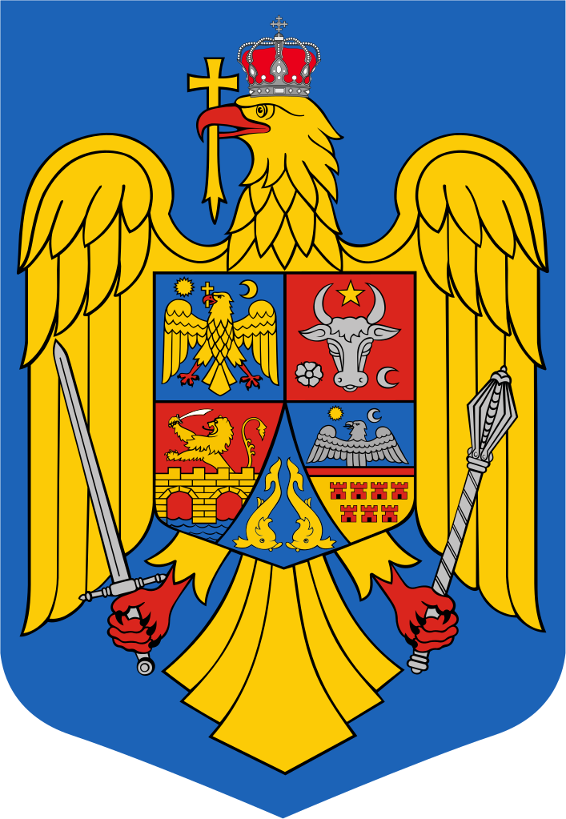
ROMÂNIA
JUDEŢUL MUREŞ
COMUNA chibed
CONSILIUL LOCAL

HOTĂRÂREa nr. 43 / 2017
din 26 octombrie 2017

privind aprobarea proiectului modelului de steag al comunei Chibed,
județul Mureș

Consiliul local al comunei Chibed,
În şedinţa ordinară din 26 octombrie 2017,
Văzând expunerea de motive nr. 6134/28.08.2017 prezentat de către primarul comunei, dl. Dósa Sándor, pentru aprobarea proiectului modelului de steag al comunei Chibed, referatul de specialitate al secretarului comunei nr. 6630/19.10.2017 şi Raporturile comisiilor de specialitate prin care avizează favorabil proiectul de hotărâre,
Respectând prevederile art. 7, alin. (1), (2) şi (4) din Legea nr. 52/2003 privind transparenţa decizională în administraţia publică locală,
În conformitate cu prevederile art. 2 și 3 al Legii nr. 141/2015 privind arborarea și folosirea de către unitățile administrativ-teritoriale a steagurilor proprii,
În temeiul art.36 alin.(1) și alin.(9), art.45 alin.(1), art.115 alin.(1) lit. b) din Legea nr.215/2001 a administraţiei publice locale, republicată, cu modificările şi completările ulterioare,

h o t ă r ă ş t e:

Art.1. Se aprobă proiectul modelului de steag al comunei Chibed, județul Mureș, conform Anexei nr. 1, care face parte integrantă din prezenta hotărâre.
Art.2. Se aprobă descrierea și semnificațiile elementelor însumate ale proiectului modelului de steag al comunei Chibed, județul Mureș, conform Anexei nr. 2, care face parte integrantă din prezenta hotărâre.
Art.3. Primarul comunei Chibed, prin aparatul de specialitate, va face demersurile legale pentru aprobarea proiectului modelului de steag al comunei Chibed prin hotărâre a Guvernului României.
Art.4. Prezenta hotărâre se va comunica, prin grija secretarului, primarului comunei Chibed, Instituţiei Prefectului - Județul Mureș, Ministerului Dezvoltării Regionale și Administrației Publice şi se va aduce la cunoştinţă publică prin afişare şi publicare pe site-ul oficial al instituţiei.
Art.5. Prezenta hotărâre abrogă Hotărârea Consiliului Local al comunei Chibed nr. 27/29.12.2016.

PREŞEDINTE DE ŞEDINŢĂ

Gyöngyösi Ferencz AVIZAT PENTRU LEGALITATE SECRETAR,
Dósa Csilla Beáta

Hotărârea a fost adoptată cu ____ voturi „pentru”, ___ voturi „împotriva”, ___voturi „abţinere”.

Anexa nr. 1
la Hotărârea Consiliului Local al Comunei Chibed nr. 43/26.10.2017.

MODELUL DE STEAG pentru COMUNA CHIBED, judeţul MUREŞ (color)
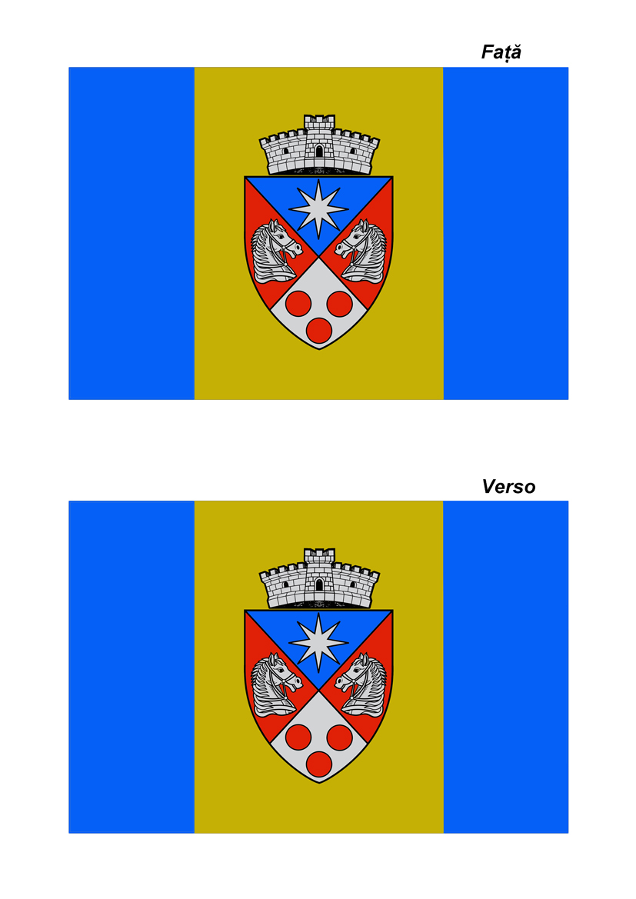

PREŞEDINTE DE ŞEDINŢĂ, SECRETAR,
Gyöngyösi Ferencz Dósa Csilla Beáta

Anexa nr. 1
la Hotărârea Consiliului Local al Comunei Chibed nr. 43/26.10.2017.

MODELUL DE STEAG pentru COMUNA CHIBED, judeţul MUREŞ (contur)
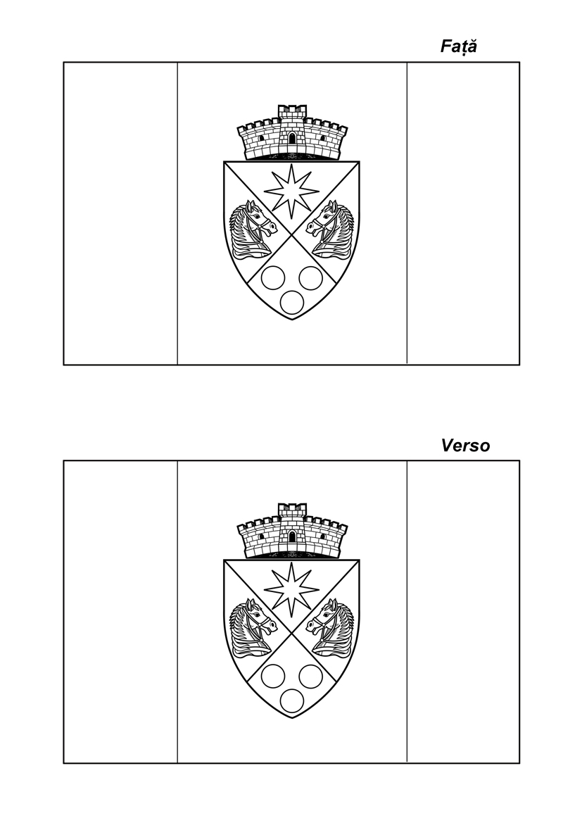

PREŞEDINTE DE ŞEDINŢĂ, SECRETAR,
Gyöngyösi Ferencz Dósa Csilla Beáta

Anexa nr. 2
la Hotărârea Consiliului Local al Comunei Chibed nr. 43/26.10.2017.

Descrierea şi semnificaţiile elementelor însumate ale modelului
steagului Comunei Chibed, judeţul Mureş

Descrierea steagului
Potrivit Anexei nr. 1, modelul steagului Comunei Chibed este o pânză de formă dreptunghiulară, cu proporţia dintre lăţimea şi lungimea laturilor de 2:3, având următoarea succesiune a culorilor la hampă: albastru, galben-ocru, albastru, proporţia fâşiilor verticale fiind 1/4-2/4-1/4.
În partea centrală, pe fâşia galben-ocru, la mijloc, este amplasată stema comunei Chibed.
Stema comunei Chibed se compune dintr-un scut triunghiular cu marginile rotunjite, tăiat în săritoare.
În dreapta şi în stânga, în câmp roşu, se află câte un cap de cal de argint, afrontate.
În partea superioară, în câmp albastru, se află o stea cu 8 colţuri de argint.
În vârful scutului, în câmp argintiu, se află 3 turte roşii.
Scutul este timbrat de o coroană murală de argint cu un turn crenelat.
Ambele feţe ale steagului (faţă şi verso) sunt identice.
Steagul se fixează în hampă în partea stângă, pe lăţime.

Semnificaţiile elementelor însumate ale steagului şi ale culorilor reprezentate
Steaua în 8 colţuri este un simbol atât al rotiţei pintenului călăreţului, cât şi al religiei reformate a locuitorilor şi al lăcaşurilor de cult din zonă.
Capul de cal este reprezentativ pentru faimoasele târguri locale de cai, pentru batalionul de cavalerie ce a avut sediul în localitate şi proiectele de dezvoltare agroturistică.
Turtele roşii reprezintă atât cele 3 familii întemeietoare, cât şi tratamentele din plante medicinale, descrise în lucrarea Dietetica (1762) de vestitul medic dr. Kibedi Mátyus István, originar din localitate, căruia i se datorează şi restaurarea bisericii reformate, declarată monument istoric.
Fondul de argint reprezintă cromatic descoperirile arheologice din vechea cetate de pe dealul Csombord (Dealul de Cenuşă).
Coroana murală de argint cu un turn crenelat semnifică faptul că localitatea are rangul de comună.
Stema comunei Chibed a fost aprobată prin Hotărârea de Guvern nr. 1.092, din 11 decembrie 2013 şi publicată în Monitorul Oficial al României nr. 13, din 9 ianuarie 2014, iar elementele stemei exprimă tradiţia istorică, economică şi culturală a comunei.
Culoarea albastru a steagului simbolizează credinţa, durata şi creativitatea, iar culoarea galben-ocru a steagului simbolizează belşugul bogăţiilor naturale locale – lemn, pământ.
Toate aceste calităţi caracterizează locuitorii comunei.

PREŞEDINTE DE ŞEDINŢĂ, SECRETAR,
Gyöngyösi Ferencz Dósa Csilla Beáta

